1. **DIAGRAMA GENERAL**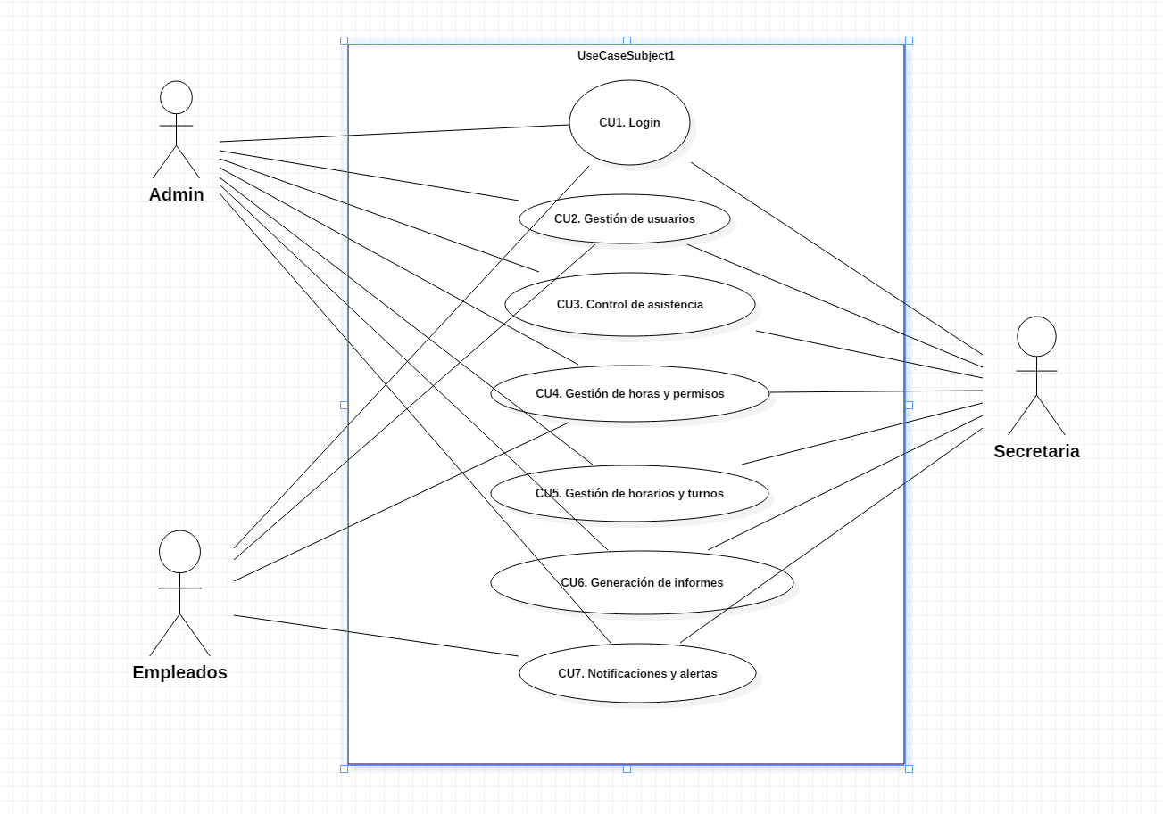

**CASO DE USO ADMIN**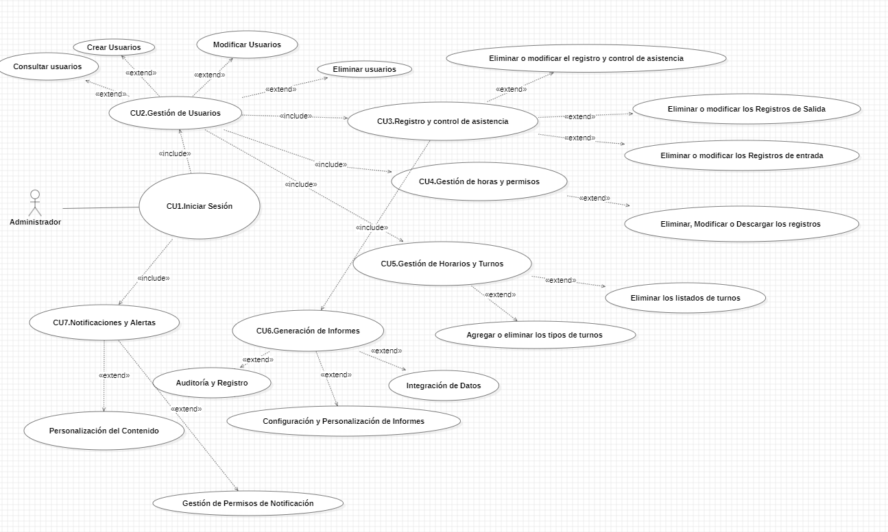

**CASO DE USO SECRETARIA**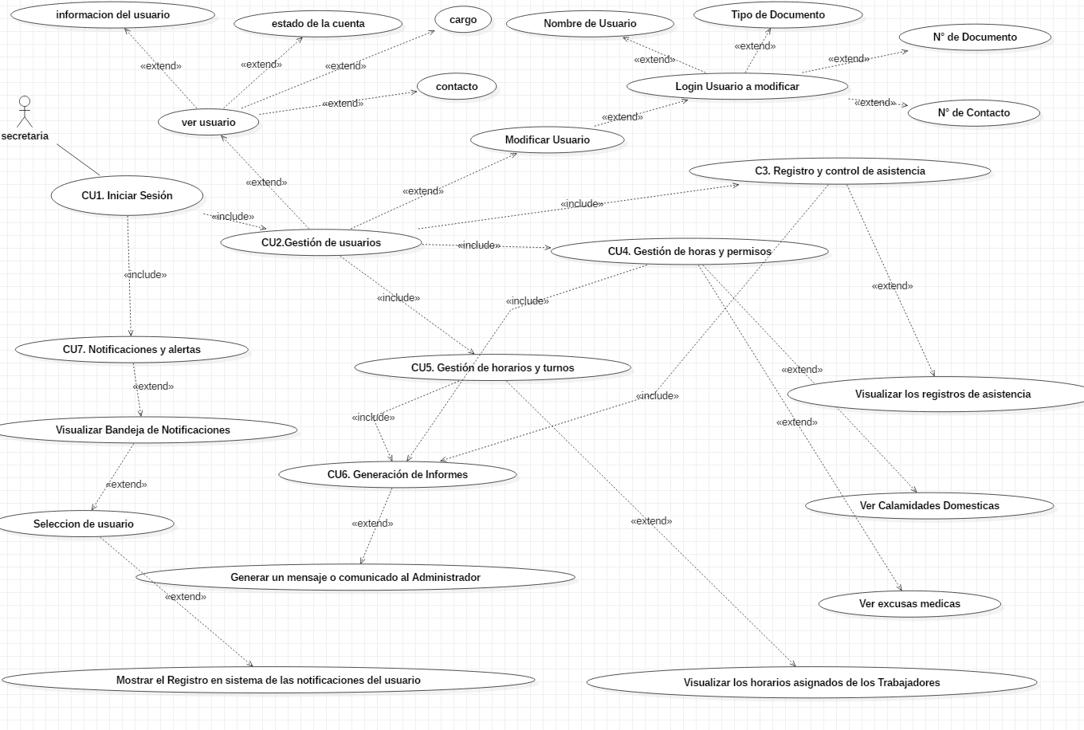

**CASO DE USO EMPLEADOS**